20231310Z5K9

如图甲所示，真空中水平放置两块长度为2*d*的平行金属板P、Q，两板间距为*d*，两板间加上如图乙所示最大值为*U*0的周期性变化的电压。在两板左侧紧靠P板处有一粒子源A，自*t*＝0时刻开始连续释放初速度大小为*v*0、方向平行于金属板的相同带电粒子，*t*＝0时刻释放的粒子恰好从Q板右侧边缘离开电场。已知电场变化周期*T*＝，粒子质量为*m*，不计粒子重力及粒子间的作用力，则(　　)

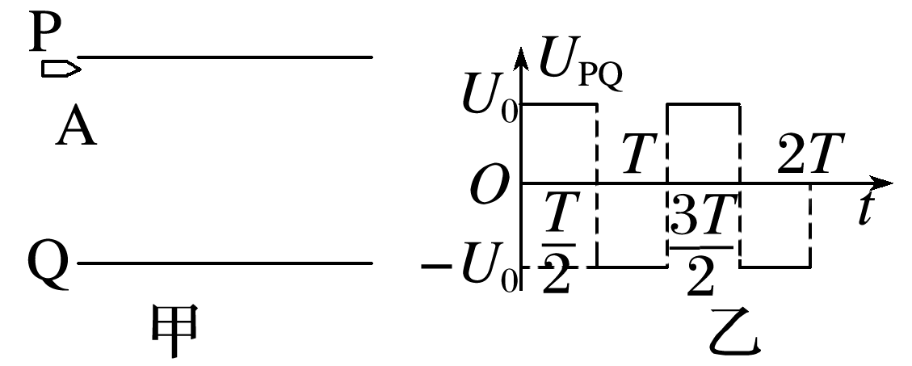

A．在*t*＝0时刻进入的粒子离开电场时速度大小为*v*0

B．粒子的电荷量为

C．在*t*＝时刻进入的粒子离开电场时竖直方向上的位移为

D．在*t*＝时刻进入的粒子刚好从P板右侧边缘离开电场